八年级上册物理培优作业11
一．填空题
1、一照相机镜头的焦距为20cm，拍照时景物到镜头的距离应 ，底片到镜头的距离应 ，若要使底片上的像大一些，景物应该 镜头， 底片应 镜头。
2、一幻灯机的镜头焦距为10cm，投影时，投影片到镜头的距离应 ，银幕到镜头的距离应 ，银幕上的图片要小一些，应将投影片 镜头，银幕 镜头。
3、一放大镜的焦距为10cm，用该放大镜看文物细小部分时，文物到放大镜的距离应
，要想看到的像更大一些，应将放大镜适当的 文物。
4、一凸透镜的焦距为10cm，当物体成倒立缩小的实像时，物距的范围是： 像距的范围是： ；当物体成倒立等大的实像，物距： cm，像距是： cm；当物体成倒立放大的实像时，物距的范围是： 像距的范围是： ；当物体成正立放大的虚像时物距的范围是：
5、一凸透镜的焦距为20cm，当物距为60cm时，成 像，生活中的应用实例：＿＿＿＿＿。当物距为40cm时成 像，当物距为10cm时，光屏上 （能、不能）接收到像，因为此时成的是 像。生活中的应用实例：＿＿＿＿＿＿＿。当物距为35cm时，成 像。生活中的应用实例：＿＿＿＿＿＿＿。
6、某物体通过一凸透镜成倒立、放大的实像，此时像距为15cm；当物体移至该透镜前20cm处时，能够用光屏承接到的像为________立、________（填“放大”、“缩小”或“等大”）的像，________就是利用这一原理制成的。
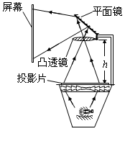
7、某小区楼道设有多功能电子门铃，此装置可以通过其内置摄像镜头来识别来访者．该摄像镜头相当于凸透镜，经摄像镜头所成的是＿＿＿＿（选填“正立”或“倒立”）、＿＿＿＿（选填“放大”、“缩小”或“等大”）的实像；若镜头的焦距为10cm，为了能成清晰的像，人到镜头的距离应大于＿＿＿＿cm．
8、一个焦距为10cm的凸透镜，当蜡烛距它15cm时，在光屏上得到一个倒立、＿＿＿＿＿＿（填：”放大”、”缩小”或”等大”）的像；将蜡烛向透镜移近7cm后，在光屏上＿＿＿（填：”能”或”不能”）成像。
9、如图所示，投影仪的镜头相当于一个焦距为10cm的凸透镜，当物体到镜头的距离在＿＿＿＿＿时，在屏幕上就可以看到倒立、放大的像；投影仪上有一块平面镜，它的作用是＿＿＿＿＿，使像能够投射到屏幕上。
10、目前，青少年近视现象十分严重，近视眼看远处物体时，物体的像落在视网膜的＿＿＿＿（选填“前方”或“后面”），需要配带对光线有＿＿＿＿作用的＿＿＿＿透镜进行矫正，它可以使像向 移动，使远处物体在视网膜上成倒立，＿＿＿＿的实像。
11、远视眼看近远处物体时，物体的像落在视网膜的＿＿＿＿（选填“前方”或“后面”），需要配带对光线有＿＿＿＿作用的＿＿＿＿透镜进行矫正，它可以使像向 移动。
二、选择题（答案写在题号前）
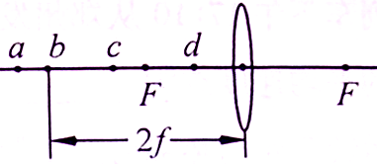
1、如图所示，a、b、c、d是距凸透镜不同距离的四个点，F为焦点。下列几种光学仪器的成像原理与物体在不同点时的成像情况相对应，下列说法正确的是
A．照相机是根据物体放在d点时的成像特点制成的
B．幻灯机是根据物体放在c点时的成像特点制成的
C．使用放大镜时的成像情况与物体放在a点时的成像情况相似
D．人眼看物体时的成像情况与物体放在F点时的成像情况相似
2、点燃的蜡烛放置在离凸透镜15cm处，在凸透镜的另一侧得到一个倒立、放大的烛焰，则该凸透镜的焦距可能为（ ）
A．5cm B．10cm C．15cm D．20cm
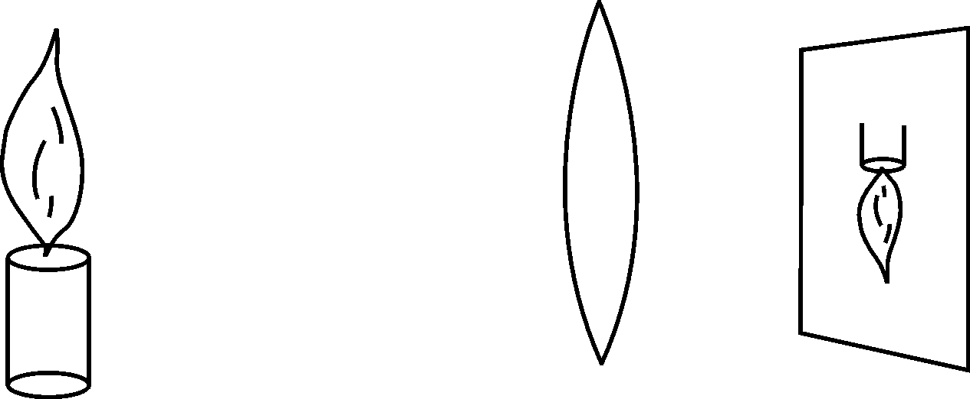
3、在“探究凸透镜成像规律”的实验中，当烛焰、凸透镜、光屏处于如图所示的位置时，恰能在光屏上得到一个清晰、缩小的像。利用这个成像规律可以制成：

A．照相机 B．平面镜 C．幻灯机 D．放大镜
4、昆虫观察盒的盒盖是一个凸透镜（如图所示），盒盖到盒底的距离为10cm，利用凸透镜能成正立、放大像的原理可以方便地观察小昆虫。在一次实验中，小明不小心把盒盖上的凸透镜打碎了。为了修好观察盒，老师分别给他提供了焦距为4cm、8cm、10cm和12cm的凸透镜各一个，他应该选择
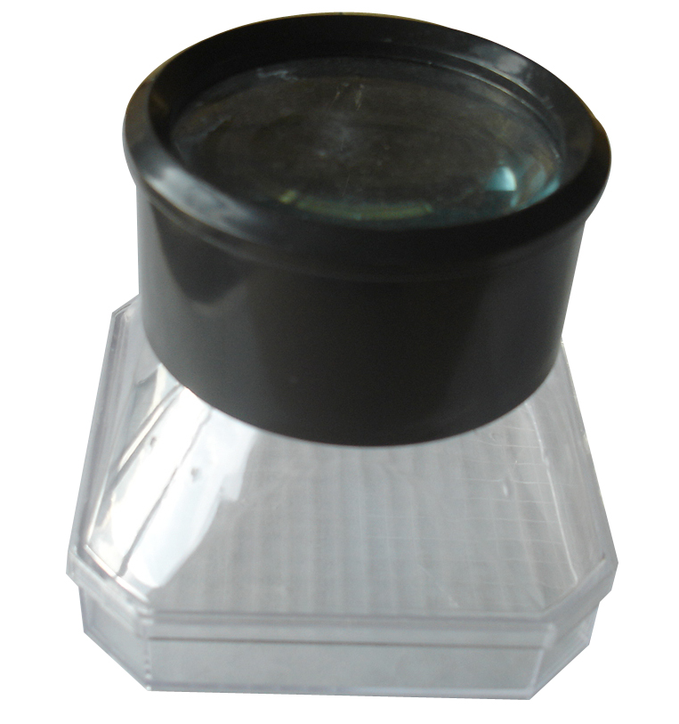
A．焦距为4cm的凸透镜 B．焦距为8cm的凸透镜
C．焦距为10cm的凸透镜 D．焦距为12cm的凸透镜
5、下列说法不正确的是
A．近视镜片中间薄，边缘厚，是凹透镜
B．照相机拍摄物体所成的像一定是实像
C．近视眼不戴眼镜时成的像在视网膜的前面
D．用望远镜观察远处的物体，物镜得到的是放大的像
6、把图中的凸透镜看做眼睛的晶状体，光屏看做是视网膜。给凸透镜“戴”上近视眼镜，
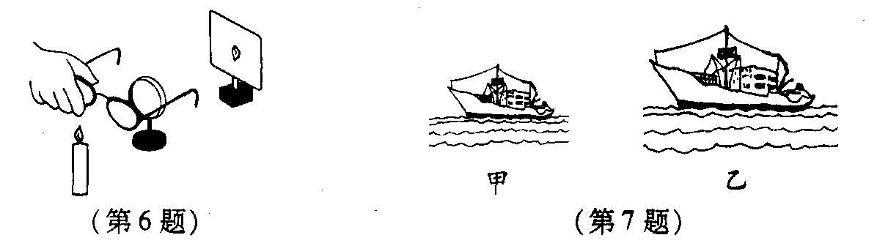
使烛焰往“视网膜”上成一清晰的像。若“取下”近视眼睛，为使光屏上的像清晰，在保持烛焰和透镜位置不变的条件下，应将光屏 ( )
A．保持在原来位置
B．靠近透镜
C．远离透镜
D．无论怎样移动光屏都不能使像清晰
7、如图所示是两位同学使用相同照相机拍摄的同一景物照片，但拍摄时他们到景物的距
离(物距)不同．胶片到镜头的距离(像距)也不同，则下列说法正确的是 ( )
A．拍摄甲照片时物距大，像距大 B．拍摄乙照片时物距大，像距小
C．拍摄甲照片时物距小，像距小D．拍摄乙照片时物距小，像距大
8、我市某中学组织学生到长沙世界之窗春游，小明同学用照相机为另一位同学拍全身照时，不小心让一滴泥水溅在了照相机的上半部分，则他所拍出的照片
A．不能看到认得头部 B．不能看到人的脚
C．不能看到所拍的同学的全身像 D．可以看到所拍同学的全身像，但像会变暗一些
9、小王同学用光具座做凸透镜成像实验时，蜡烛的像成在了光屏上侧，为了使蜡烛的像能成在光屏中央，以下操作可达到目的的是（ ）
A．将凸透镜往上移 B．将光屏往下移
C．将蜡烛往上移 D．将蜡烛往下移
10、在用光学显微镜观察装片时，由于突然停电导致视野偏暗。班里同学采取的如下措施合理的是
A．凹面镜换成平面镜 B．调节粗准焦螺旋
C．换用高倍镜 D．用更大的光圈
11、物体从距凸透镜12cm移到距凸透镜18cm的过程中，调整光屏的位置，总能在光屏上得到倒立放大像，由此可知，此凸透镜的焦距可能是
A．6cm B．10cm C．16cm D．20cm
12、测绘人员绘制地图时，需从高空向地面照相，若使用的相机镜头焦距为50 mm，则胶片到镜头的距离 （ ）
A． 大于100 mm B． 等于50 mm
C．小于50 mm D． 介于50 mm和100 mm之间
13、用水彩笔在磨砂电灯泡的侧面画一个图案，然后把电灯泡接到电路中让其发光，拿一个凸透镜在灯泡图案与其正对的白墙之间（图案与白墙之间距离较大）移动，则所画图案在墙上成清晰像的情况是
A．不能成像
B．能成一次像，是放大、正立的虚像
C．能成两次像，一次是放大、倒立的实像；一次是缩小、倒立的实像
D．能成三次像，一次是缩小、倒立的实像，一次是等大、倒立的实像，一次是放大、倒立的实像
14、近来，小华为了看清书上的字，眼睛与书的距离和视力正常时相比越来越近了，这说明小华已
A．患上近视眼，需要佩戴用凸透镜制成的眼镜
B．患上近视眼，需要佩戴用凹透镜制成的眼镜
C．患上远视眼，需要佩戴用凸透镜制成的眼镜
D. 患上远视眼，需要佩戴用凹透镜制成的眼镜
15、关于透镜的下列说法中正确的是
A.近视眼镜的镜片是凹透镜 B.监控摄像头的镜头相当于一个凹透镜
C.凸透镜所成的像都是实像 D.隔着放大镜看物体总是放大的
16、来自于物体的光经过晶状体等会聚在视网膜上，形成物体的像。下列说法错误的是
A.晶状体相当于凸透镜
B.视网膜相当于光屏
C.所成的像是实像
D.所成的像相对于物体是正立的
17.显微镜的物镜和目镜对观察者所成的像是
A．物镜和目镜都成实像 B．物镜和目镜都成虚像
C．物镜成正立、放大的虚像 D．目镜成正立、放大的虚像
18.关于实像与虚像，以下说法中，不正确的是
A、实像都是倒立的，而虚像都是正立的 B、实像能呈现在光屏上，而虚像则不能
C、实像是经凸透镜所成的而虚像则不是 D、实像是实际光线会聚而成的而虚像则不是
19.关于照相机的使用，下列说法正确的是
A.拍摄远景时，应将镜头向前伸 B.拍摄近景时，应将镜头向前伸
C.晴天拍摄景物时，应开大光圈 D.阴天拍摄景物时，应缩短曝光时间
20.有一物体从距离凸透镜1.5倍焦距的地方沿主光轴向透镜方向移动，当物距减少到原来的一半时，移动光屏，下列说法正确的是
A.在光屏上可以得到比物体大的实像 B.在光屏上可以得到比物体小的实像
C.在光屏上不可能得到像 D.在光屏上可以得到一个物体大的虚像
21.小明用凸透镜先后两次观察书本上的字，看到如图所示两种情景.以下说法中正确的是
A.甲图中成的是实像；乙图中成的是虚像
B.甲图中书本在凸透镜2倍焦距以外；乙图中书本在凸透镜l倍焦距以内
C.甲图中凸透镜靠近书本，所成的像变小；乙图中凸透镜远离书本，所成的像也变小 D.甲图中成像规律可应用于投影仪；乙图中成像规律可应用于照相机

添加并关注下方“南京爱智康”微信公众号二维码
回复“期中考试”即可获得南京历年期中真题试卷

